Информация о предлагаемых к сдаче в аренду объектах

Наименование  объекта | Инвентарный номер ЕГРНИ  (…/С-…)  или  реестровый номер ЕРГИ | Местоположение  объекта | Характеристика объекта | Инженерная и транспортная инфраструктура | Общая площадь, предлагаемая к сдаче в аренду (кв.м) | Предполагаемое целевое использование | Способ сдачи в аренду (прямой договор аренды или путем проведения аукциона) | Примечание (указывается: величина коэффициента от 0,5 до 3; информация о сдаче в почасовую аренду и др.) | Фотография объекта  ___________
УНП 500325137, Открытое акционерное общество «Аэлита Люкс».
Юридический и почтовый адрес: 231895 г. Волковыск, ул. Горбатова, 43.
Собственник имущества – акционерное общество;
Контактные телефоны: 59882 – отдел кадров/юрисконсульт, 59884 – бухгалтерия
Форма собственности – частная.
Часть помещения в здании кафе «Элит» |  | г. Волковыск, ул. Советская, 31 | отдельно стоящее, одноэтажное здание | центр города, имеется отопление, горячее и холодное водоснабжение, канализация, электроснабжение, ТВ ZALA, бесплатный WIFi. Вблизи здания расположены 2 автостоянки | 1,0 | музыкальное обслуживание праздничных банкетов, свадеб, прочих мероприятий – деятельность независимых музыкантов, конферансье | прямой договор аренды | 3,0 | 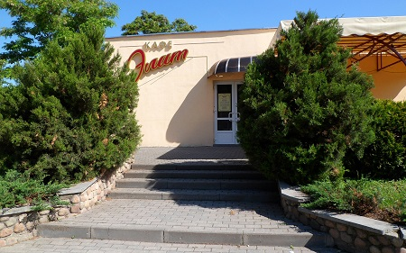
Часть территории возле здания магазина «Универсам» | 410/С-30028 | г. Волковыск, ул. Горбатова, 43 | объект благоустройства территории магазина «Универсам» | вблизи здания  расположены 2 автостоянки, модуль банка,  2 банкомата,  2 инфокиоска,  2 остановки городского транспорта | 18,0 | размещение детского аттракциона | прямой договор аренды | 3,0 | 